Incidenti ▶ Gestione Incidenti

Introduzione
Per gestire le pratiche riguardanti gli incidenti, dai tre puntini seguire il percorso di menù:
▶ Codice della Strada ▶ Altre Gestioni ▶ Incidenti ▶ Gestione Incidenti
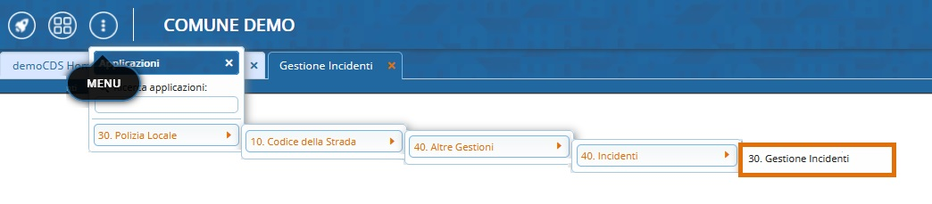
La schermata iniziale è una Maschera che possiamo utilizzare per impostare dei parametri/filtri di ricerca (che sono totalmente opzionali e combinabili a piacere!) per poter scremare il risultato secondo le nostre esigenze.
Se abbiamo già caricato delle Pratiche Incidenti in precedenza, facendo [ ELENCA ] entreremo nell'elenco delle Pratiche degli Incidenti caricate nel gestionale (detto anche 'Back Office').
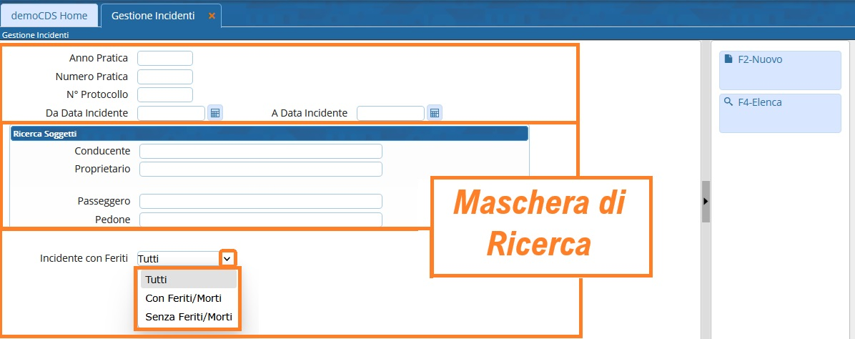
Una volta entrati nell'elenco, visualizzeremo a schermo tutte le pratiche inserite assieme alle rispettive informazioni principali (ogni riga corrisponde ad una Pratica Incidenti diversa!).
- Con [Altra Ricerca] torneremo indietro, nella schermata inziale per poter effettuare una nuova ricerca
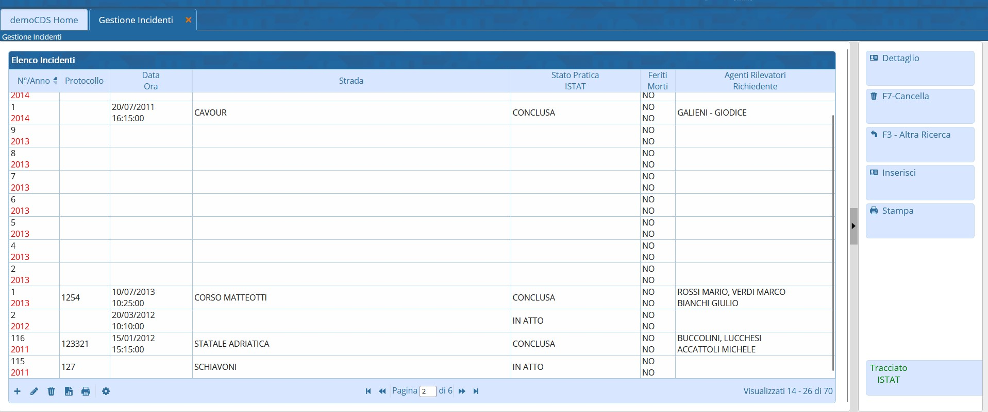

COME VISUALIZZARE UNA PRATICA
Una volta dentro l'elenco, possiamo aprire il dettaglio di una di queste pratiche in due modi:

- Cliccare due volte sopra la riga della pratica
- Selezionare la riga e cliccare poi sul bottone [Dettaglio], sulla destra dello schermo.

Aprendo il dettaglio di una pratica potremmo visualizzarne i dati al suo interno (la sua Scheda) ed, evetualmente, modificarli.

COME AGGIUNGERE UNA NUOVA PRATICA
Possiamo inserire una nuova pratica in due modi, a seconda della posizione in cui siamo:

- Se siamo nella schermata iniziale (la maschera di ricerca) fare click sul comando [ NUOVO ], presente sulla destra
- Se, invece, siamo entrati nell'elenco, da qui selezionare il comando [ Inserisci ], sempre presente sulla destra del nostro schermo. In questo caso vi comparirà la domanda “A quale dettaglio vuoi accedere?” su cui cliccheremo [ Inserisci Nuovo Incidente ] per confermare.

Cliccando su uno di questi due bottoni, vi comparirà lo stesso template vuoto che potremmo compilare. Una volta inseriti tutti i dati della pratica (fare “Aggiungi” per confermare l'inserimento di una nuova pratica).

NOTA: La presenza del quadratino blu con una spunta bianca indica che il flag è attivo. Se il quadratino è bianco, indica che la sua funzione è disattiva.

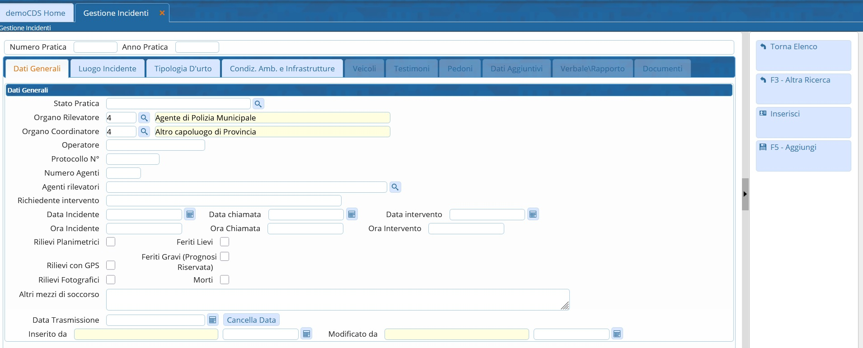
Qui, oltre al comando 'Altra ricerca' che avvuamo già vistoa che serve, cio sta anche il bottone [Torna Elenco]. Questo pulsante serve “per tornare indietro”, più precisamente nell'elenco che abbiamo estratto con la ricerca precedente.

COME CANCELLARE UNA PRATICA
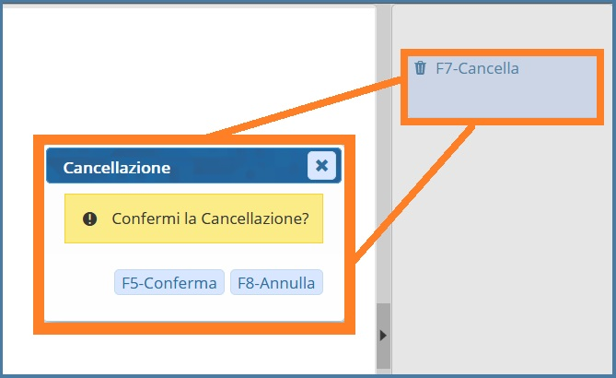
Per cancellare una pratica riguardante gli incidenti, se siamo dentro la sua scheda (dettaglio), cliccare sul bottone [ CANCELLA ] presente sulla destra. Confermando, la pratica riguardante l'Incidente verrà cancellata.
Se siamo nell'elenco delle pratiche, occorrerà selezionare la riga della pratica prima di fare click sul comando [ CANCELLA ]

Altre informazioni Utili

Comando [ Inserisci ]
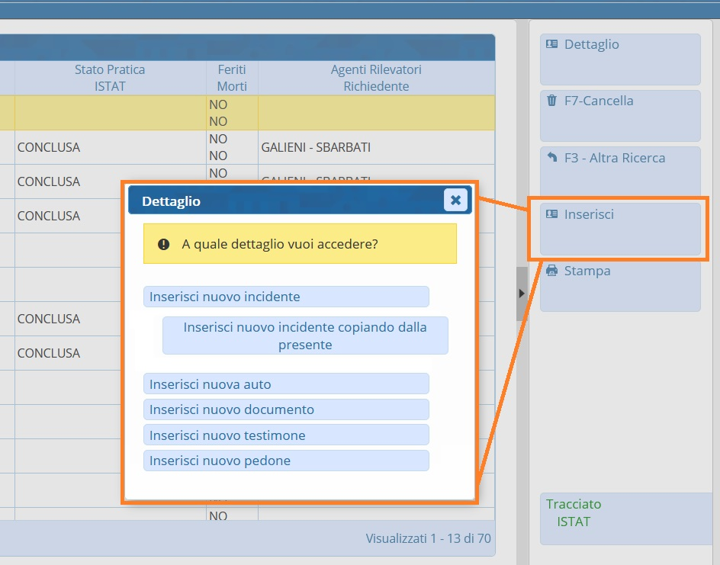

Comando [ Stampa ]
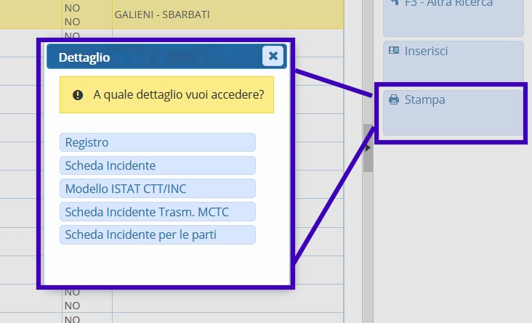


Serve aiuto?
Cliccare sull'icona a sinistra per
sapere come potete contattarci!

visualizzazioni.

